Confict Client Contack

Cài visual studio professional : 2019

Jdk: 18

B1 : build project , bị lỗi MLApp, Excel.dll,Prowerpoint.dll, World.dll

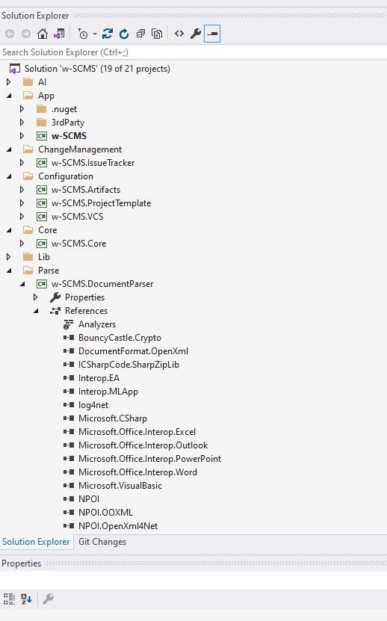

B2: mở folder Parse ->References -> xóa mấy cái file .dll bị lỗi

B3: chuột phải -> add -> browser vào mấy cái file thư viện rồi add vào

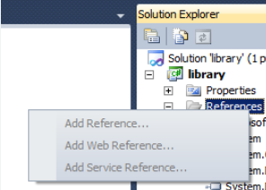

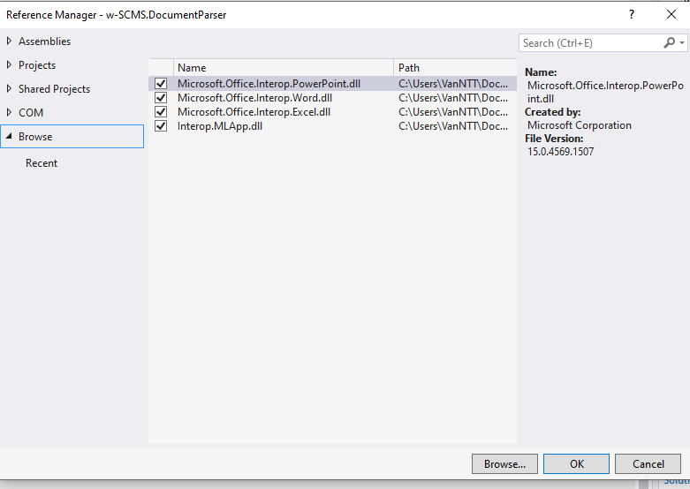

B4 : (clean solution (or not)) 🡪 build lại lần nữa

Setup Server

B2: jdk8 (chanel VSVN_Con)

B1: cài đăt H2

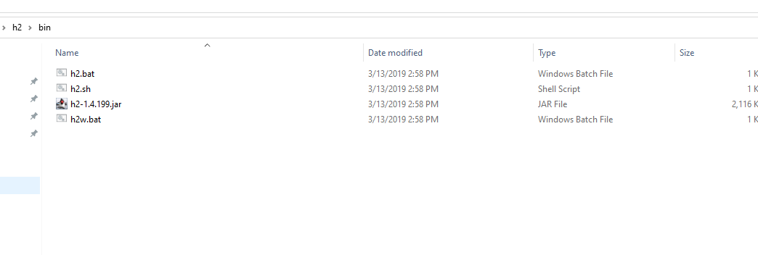

B3: Tải server (10_deploying)

Tải client trong (10-deploying)

Run H2 : (h2w.bat)

Sửa đường dẫn : jdbc:h2:tcp://localhost/C:/Users/VanNTT/Documents/GitHub/contrack-server-java/bin/database/wscms

(C:/Users/VanNTT/Documents/GitHub/contrack-server-java/bin/database 🡪 sang đường dẫn DB của mình)

B5:

Chạy lệnh startup.bat , nếu không chạy được thì chuột phải 🡪 git bash

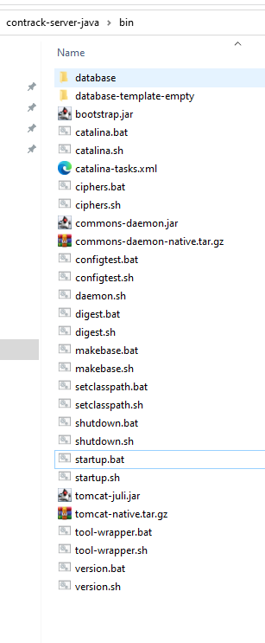

Git bash : ./startup.sh

Link : https://localhost:7001/app/pages/login

Id:admin/ password 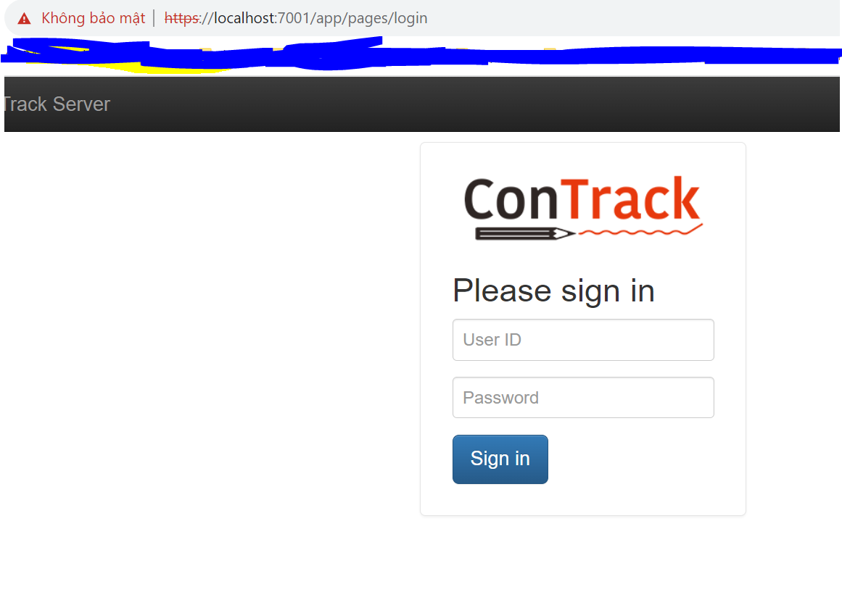

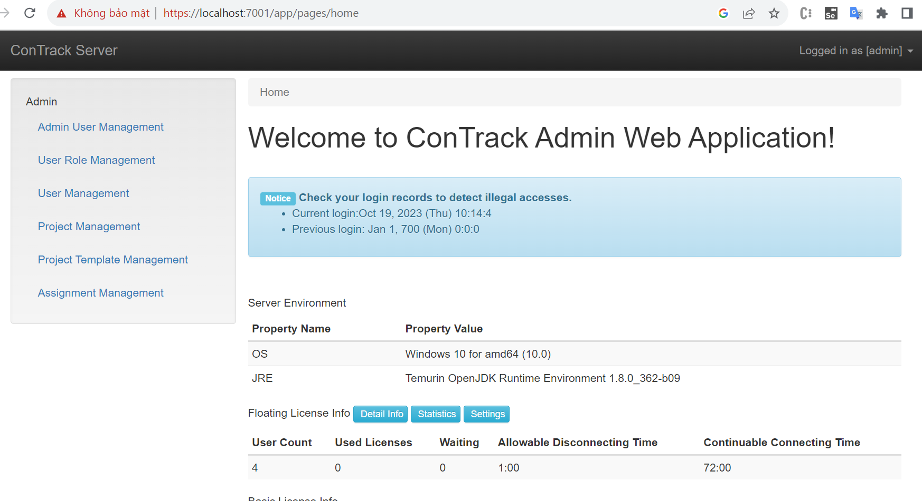

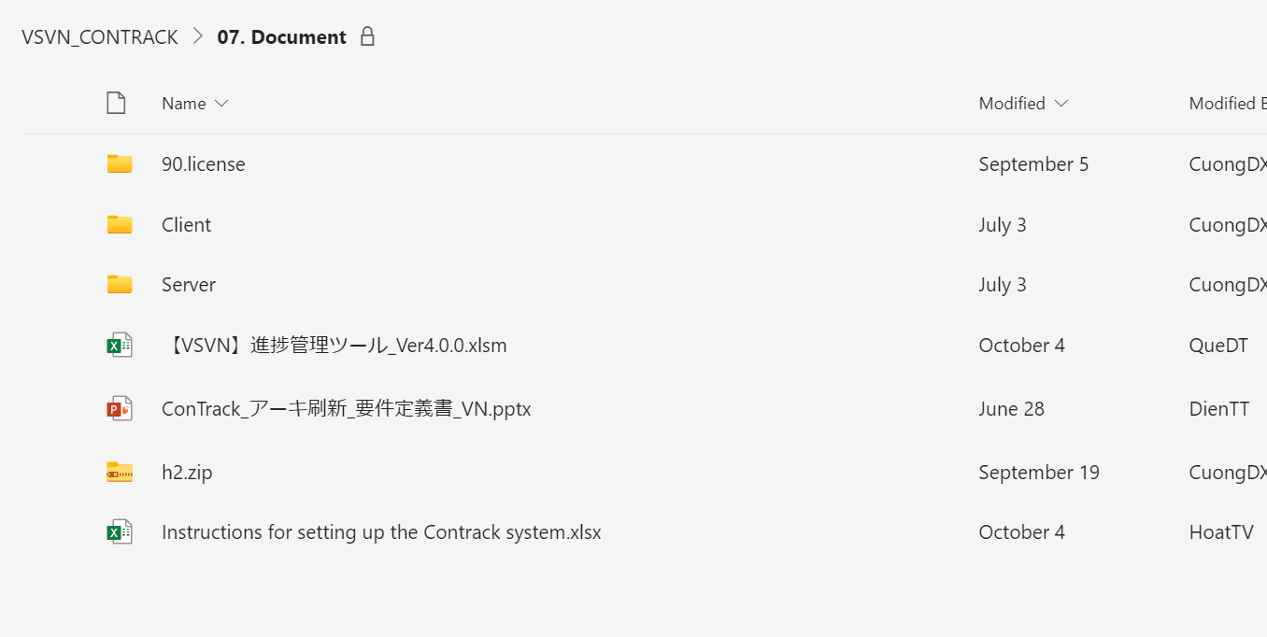

Đọc file Instructions for setting up the Contrack system